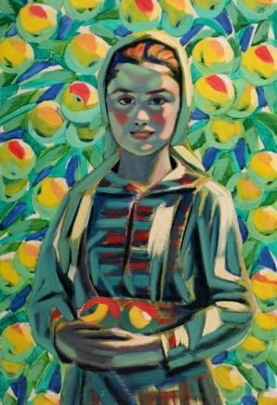

**гр. Шабла, 14 септември 2019 г. –**

**Градски парк**

**Празник на плодородието**

**ПРОГРАМА**

**09:00 часа – 16:00 часа** Изложба-базар на гълъби, кокошки и други декоративни птици, декоративни рибки и храна

**11:00 часа – 12:00 часа** Подготовка и подреждане на щандовете

**11:30 часа – 11:40 часа** Изпълнение на Духов оркестър при НЧ „Зора1894“ – гр. Шабла

**11:40 часа – 11:50 часа** Благословение на празника от отец Павел

**11:50 часа – 12:00 часа** „В Зеленчуковата градина“ – басня от Радой Киров – представят децата от IV подготвителна група „Смехорани“ при ДГ „Дора Габе“ – гр. Шабла

**12:00 часа** – **13:00 часа** Преглед и оценка на щандовете от специално жури, водено

от Ути Бъчваров.

**12:10 часа – 16:00 часа** Изпълнения на фолклорни групи и танцови състави от област Добрич.

**13:00 часа – 14:00 часа** Кулинарно шоу с участието на кмета на община Шабла и Ути Бъчваров

**14:00 часа – 15:00 часа** Начало на Кулинарно състезание „FishChef Шабла 2019“

**16:00 часа - 16:30 часа** Награждаване на победителите от кулинарното състезание и конкурсите

**16:30 часа** Концерт на Николина Чакърдъкова